Invloed van het begrenzen van de plankhoek op het rendement van de ‘Klepper’
07-069 MW
J.B.T. Brinks (9127244) J.W.M. de Jong (1132989), C. Kok (1104586), P.T. Popma (1103407)
Samenvatting
Hoe werkt een ‘Klepper’? Om dit te beantwoorden is een theoretisch model opgesteld. Daarnaast is ook onderzocht, of het begrenzen van de hoek van de plank van de ‘Klepper’ een voordeel oplevert ten opzichte van wanneer deze onbegrensd is. Er is geen significant beter rendement bewezen voor een begrensde ‘Klepper’. Ideeën worden gedaan voor vervolg onderzoek.

- Inleiding
De ‘Klepper’ bestaat uit een kast met daarin een aandrijfmechanisme¹⁾ en een rechthoekige buis. Het aandrijfmechanisme zorgt ervoor dat een plank, die verbonden is met een stang, op en neer gaat in de buis (zie fig. 1). Hierdoor wordt er impuls overgebracht op de vloeistof. De periode van de beweging verloopt in vier stappen (zie fig. 2).

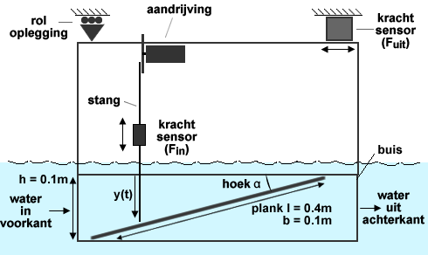
figuur 1: Schema van de ‘Klepper’

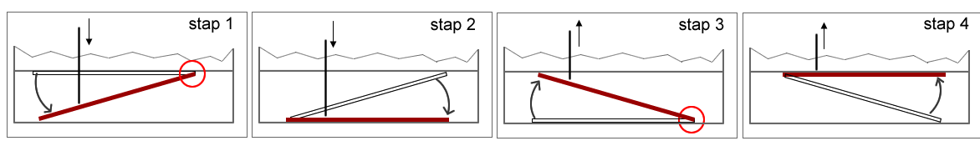
figuur 2: De vier stappen van de ‘Klepper’

In stap 1 verplaatst de plank zich vanuit horizontale positie naar beneden, totdat de voorkant van de plank de onderkant van de buis raakt. In de volgende stap klapt de achterkant van de plank ook naar beneden en perst zo het water naar achter. In stap 3 wordt de voorkant van de plank weer opgetild en in de laatste stap wordt er weer vloeistof weg geperst. Daarmee is de cyclus voltooid.
De vraagstelling van dit onderzoek is; hoe werkt de ‘Klepper’? Naast het opstellen van een algemene theoretische beschouwing, wordt er vooral gekeken naar het volgend geschetst probleem:
De plank beweegt per periode 2 keer door een ruimte met een inhoud van 0,004 m³ (zie fig. 1, l×b×h). Met de aanname dat de vloeistof constant, laminair en dus met 0,008 m³ per periode de buis in stroomt, ontstaat er een probleem aan het einde van stap 1 en 3 (zie cirkels in fig 2). In beide gevallen stroomt er meer volume aan water in, dan dat er aan ruimte, door het naar beneden gaan van de plank, ontstaat. Dit overtollige water drukt de plank aan de achterkant eerder naar beneden. Dit gebeurt wanneer de plank een hoek (α) maakt van 11° (zie fig. 3). Vanaf dit moment van “lekken” levert de plank geen impuls meer op de vloeistof.

figuur 3: Bepaling begrenshoek

Om dit te voorkomen wordt de hoek van de plank begrensd. Naar verwachting zal de plank het “lekken” vóór zijn en wel impuls leveren.
Op basis van het geschetste probleem, wordt de hypothese van dit onderzoek als volgt geformuleerd: Indien de hoek (α) van de plank begrensd is zal de ‘Klepper’ efficiënter zijn dan wanneer deze hoek niet is begrensd.
- Methode
Het onderzoek bestaat uit een praktisch en een theoretisch deel. Vooraf is er een literatuurstudie verricht; deze wees uit dat er maar één keer in het verleden onderzoek is gedaan naar de werking van de ‘Klepper’²⁾. Dit onderzoek is gebruikt om de afmetingen van de buis, de plank en de positie van de stang (¼ van de planklengte) te bepalen, zodat de experimentele data en enkele conclusies vergeleken kunnen worden. Het vorige onderzoek wijst ook uit dat de massa van de plank invloed heeft op de metingen. Daarom is de plank in dit onderzoek gemaakt van Polystyreen, dat nagenoeg dezelfde dichtheid heeft als water (de vloeistof die gebruikt wordt).
De ‘Klepper’ hangt aan twee punten: een roloplegging en een krachtsensor. Deze sensor meet de reactiekracht (F_{uit}) die ontstaat door het wegstuwen van het water. In de stang wordt een kracht (F_{in}) gemeten. Deze twee krachten worden gebruikt om het in- en uitgaand vermogen te berekenen³⁾.
De frequentie van de plank wordt gevarieerd door de spanning over de elektromotor te regelen. De stroomvraag van de motor wordt vrijgelaten.
In het praktisch onderzoek zijn er metingen gedaan met een begrensde (α=11°) en onbegrensde plank, elk voor 7 verschillende frequenties. Voor elk van deze frequenties zijn er 5 metingen gedaan. Van elke meting zijn de laatste 6 periodes gebruikt. Van die 30 meetwaardes per frequentie, zijn met het criterium van Chauvenet de uitschieters bepaald en weggelaten⁴⁾. De overgebleven meetwaardes worden gebruikt om de vermogensrendementen te bepalen. Met de Student T-test⁵⁾ zijn de overgebleven gemiddelde rendementen van onbegrensd en begrensd met elkaar vergeleken⁴⁾.
Het theoretisch model⁶⁾ is gebaseerd op twee vergelijkingen, de impulsbalans en de energiebalans. De impulsbalans laat zien dat F_{in} een functie is van volumestroom, dichtheid en de oppervlakte van de doorstroming. De energiebalans stelt de in- en uitgaande energie aan elkaar gelijk. Samen met de eerder genoemde impulsbalans, wordt een formule voor de kracht F_{uit} opgesteld (zie fig. 4).

figuur 4: Kracht F_{uit}

Voor stap 1 en 3, geldt de eerste formule, voor 2 en 4, de tweede. De stappen hebben de intervallen, die zijn aangegeven onder de desbetreffende functies.
- Resultaten
Wanneer de rendementen worden uitgezet tegen de frequentie, is er geen eenduidig verschil te zien tussen een begrensde en onbegrensde plank (zie fig. 5).
Wanneer de theorie met de praktijk vergeleken wordt (zie fig. 6), correleert⁵⁾ dit met r =0,62.
De discontinuïteit van de theoretische grafiek wordt veroorzaakt door de overgang tussen twee verschillende stappen in de periode.

figuur 5: Vergelijking gemiddelde rendementen

Onbegrensde Kracht (f=0,6Hz)
-0,6
0
0,6
1,2
1,8
1
51
101
151
Tijd(csec)
Kracht(N)
Theorie
Praktijk
stap 1 stap 2 stap 3 stap 4
figuur 6. Theorie en praktijk
- Discussie en conclusies
Net als in het vorige onderzoek wordt F_{uit} groter na mate de frequentie toeneemt. F_{uit} van dit onderzoek correleert met de F_{uit} van het vorige onderzoek met r =0,96.
Uit de resultaten kan niet geconcludeerd worden dat een begrensde ‘Klepper’ efficiënter is dan een onbegrensde. De hypothese is verworpen.
Het theoretische model heeft de hypothese niet ondersteund of verworpen, maar geeft wel een beter inzicht in de algemene werking van de ‘Klepper’.
- Aanbevelingen
In vervolg onderzoeken zal de volumestroom moeten worden gemeten, om zo een nog beter het theoretische model te kunnen testen.
Daarnaast is het goed om te kijken naar een alternatieve ophanging van de ‘Klepper’, om op deze manier trillingen beter te kunnen dempen.
Referenties
1)http://woonkamer.bras26.net/Klepper/Afbeeldingen/aandrijfmechanisme.jpg
2)http://woonkamer.bras26.net/Klepper/Paper/Paper%20Klepper%201%202004.doc
3)http://woonkamer.bras26.net/Klepper/Dataverwerking/Pin%20Puit%20begrensd%20onbegrensd.xls
4)http://woonkamer.bras26.net/Klepper/Dataverwerking/rendementen%20vergelijken.xls
5)Moore, D.S., en G.P. M^{c}Cabe, Statistiek in de Praktijk. 2e druk Schoonhoven: Academic Service, 1997
6)http://woonkamer.bras26.net/Klepper/Theorie/Theorie.doc

